Υπολογιστές:

Δείχνουμε στα παιδιά το MicroBit. Τους εξηγούμε ότι είναι ένας υπολογιστής. Οι υπολογιστές είναι μηχανήματα που μπορούν να κάνουν υπολογισμούς, όπως αριθμητικές ή λογικές πράξεις. Δεν είναι απαραίτητο να είναι ηλεκτρονικοί. Π.χ. Ο υπολογιστής τον Αντικυθήρων λειτουργούσε με γρανάζια. Του “έλεγες” κάποια ημερομηνία γυρίζοντας μία λαβή και αυτός με τα γρανάζια του γύριζε δείκτες που σου έδειχναν αστρολογικές πληροφορίες της ημέρας που του “είπες”, όπως οι θέσεις του ήλιου, της Σελίνης, κάποιων πλανητών, η φάση της Σελίνης, ηλιακές και σεληνιακές εκλείψεις ή σημαντικά γεγονότα και φεστιβάλ!

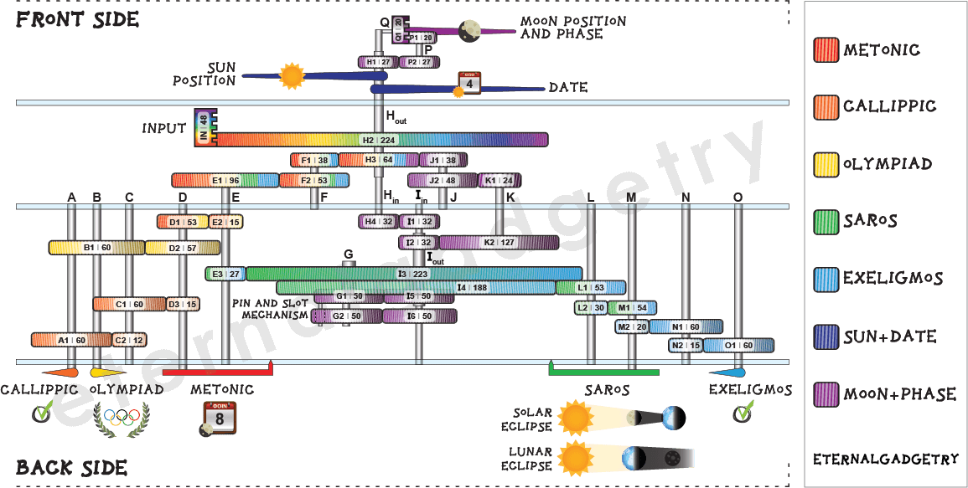

Όπως ο μηχανισμός των Αντικυθήρων είχε μία λαβή που γυρίζοντας την “άκουγε” ποια ημέρα μας ενδιέφερε και δείκτες με τους οποίους μας “έλεγε” τις πληροφορίες έτσι και οι σημερινοί υπολογιστές έχουν τρόπο να “ακούνε” και να “μιλάνε” δηλαδή να επικοινωνούν.

Το MicroBit για παράδειγμα έχει κουμπιά και αισθητήρες για να παίρνει πληροφορίες από τον “έξω κόσμο” και μία οθόνη για να δίνει. Επίσης έχει και ένα καλώδιο USB ώστε να επικοινωνεί με άλλους υπολογιστές. Ο υπολογιστής αυτός μπορεί να επικοινωνεί με τον κόσμο με κάποιους ακροδέκτες. Αυτοί είναι κομμάτια μέταλλο στα οποία μπορεί να αισθανθεί αν τραβάει τα ηλεκτρόνια τους ένα κύκλωμα ή αν τα σπρώχνει! Ακόμα μπορεί ο ίδιος να τραβήξει ή να σπρώξει ηλεκτρόνια. Π.χ έχει κάποιους ακροδέκτες που ο ένας συνεχώς τραβάει (GND) και ο άλλος σπρώχνει (3V). Άρα είναι σαν μπαταρία:

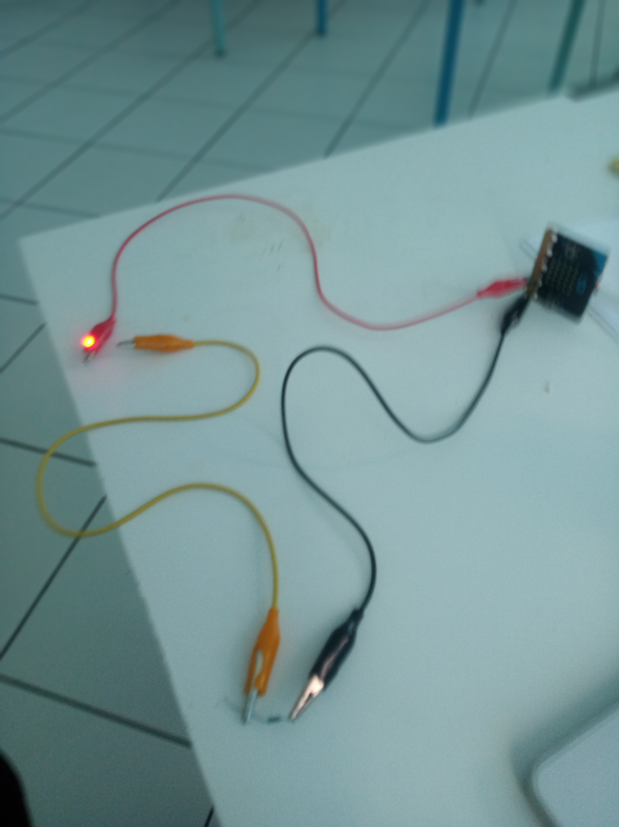

Μπορούμε να βάλουμε και τον διακόπτη που φτιάξαμε!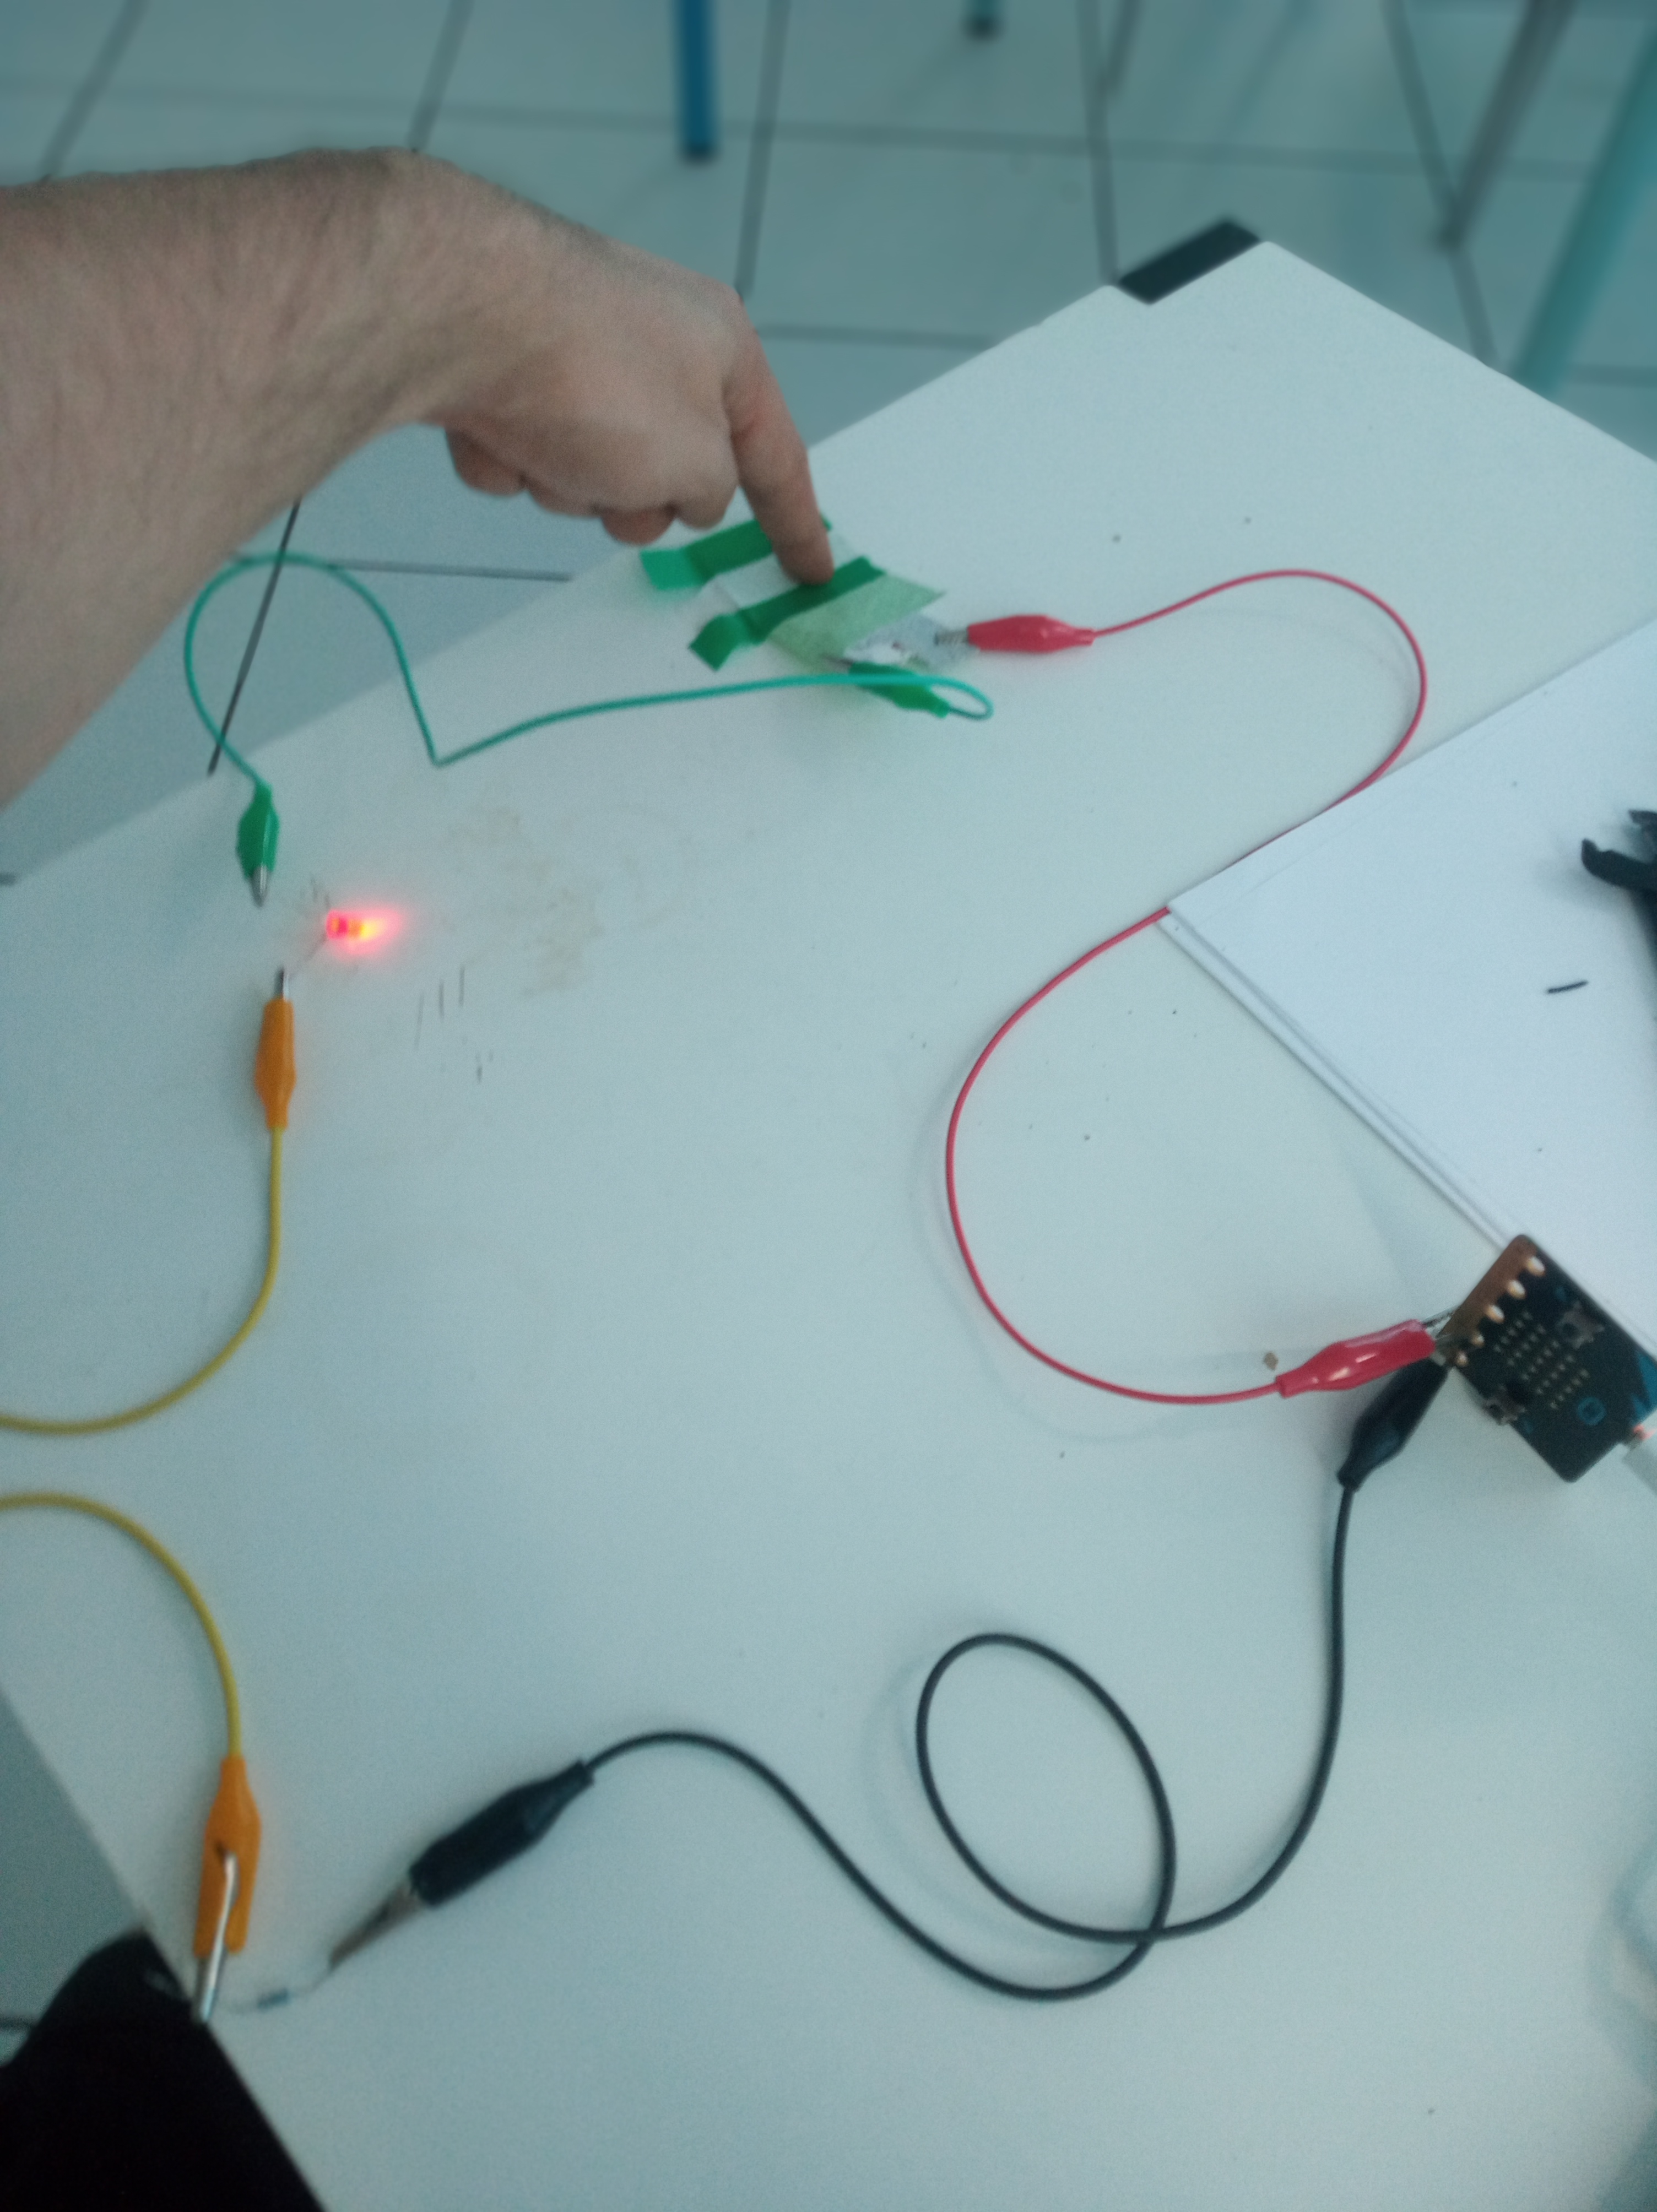

Τώρα εμείς θέλουμε όταν το Edison πατάει τον διακόπτη να ακούγεται αυτόματα ένα παλαμάκι από τα ηχεία όχι να ανάβει μόνο ένα LEDάκι! Μπορούμε να βάλουμε το MicroBit να αισθανθεί με τους ακροδέκτες του αν σπρώχνονται ηλεκτρόνια σε κάποιο σημείο του κυκλώματος π.χ. στο LEDάκι. Έτσι όταν το Edison πατήσει το διακόπτη και αρχίσει ο κύκλος των ηλεκτρονίων το MicroBit θα το αισθανθεί από τον ακροδέκτη του και θα στείλει σήμα στον υπολογιστή μέσω του USB να παίξει ένα ηχογραφημένο παλαμάκι. Οπότε συνδέουμε τον ακροδέκτη κάπως έτσι:

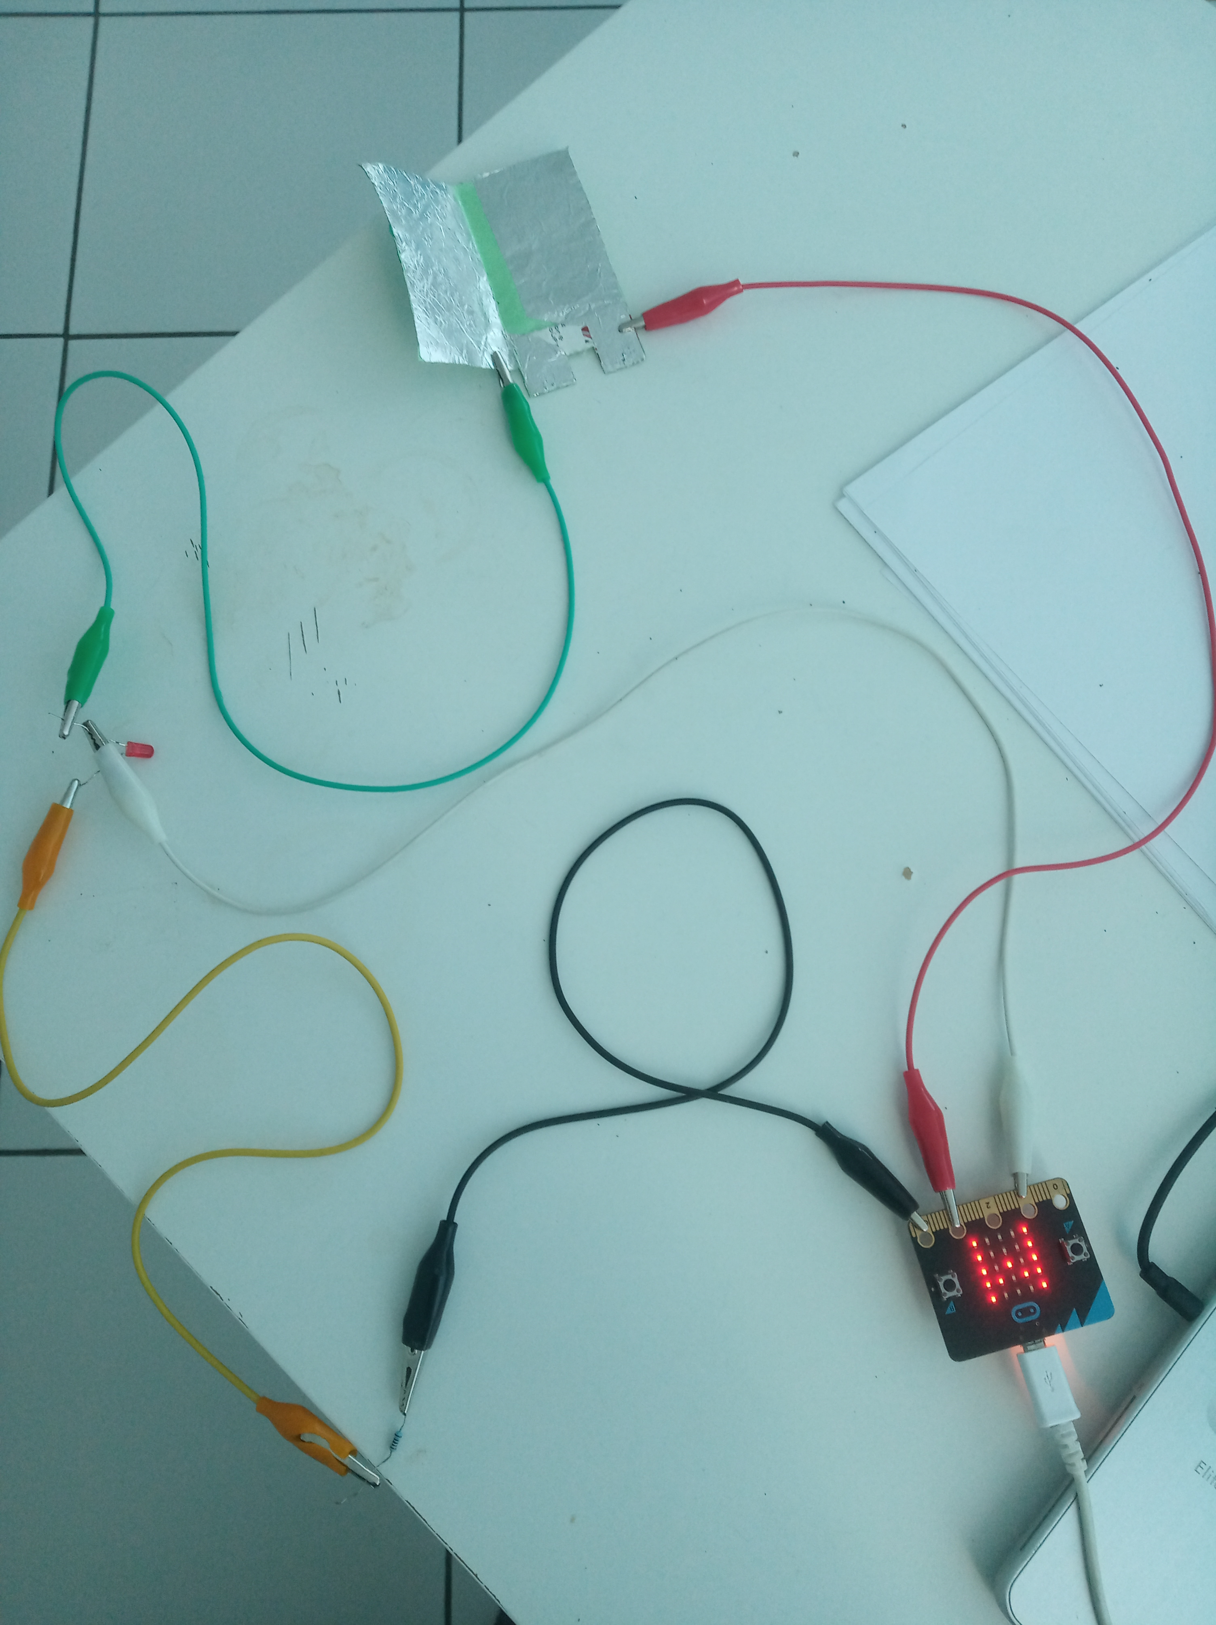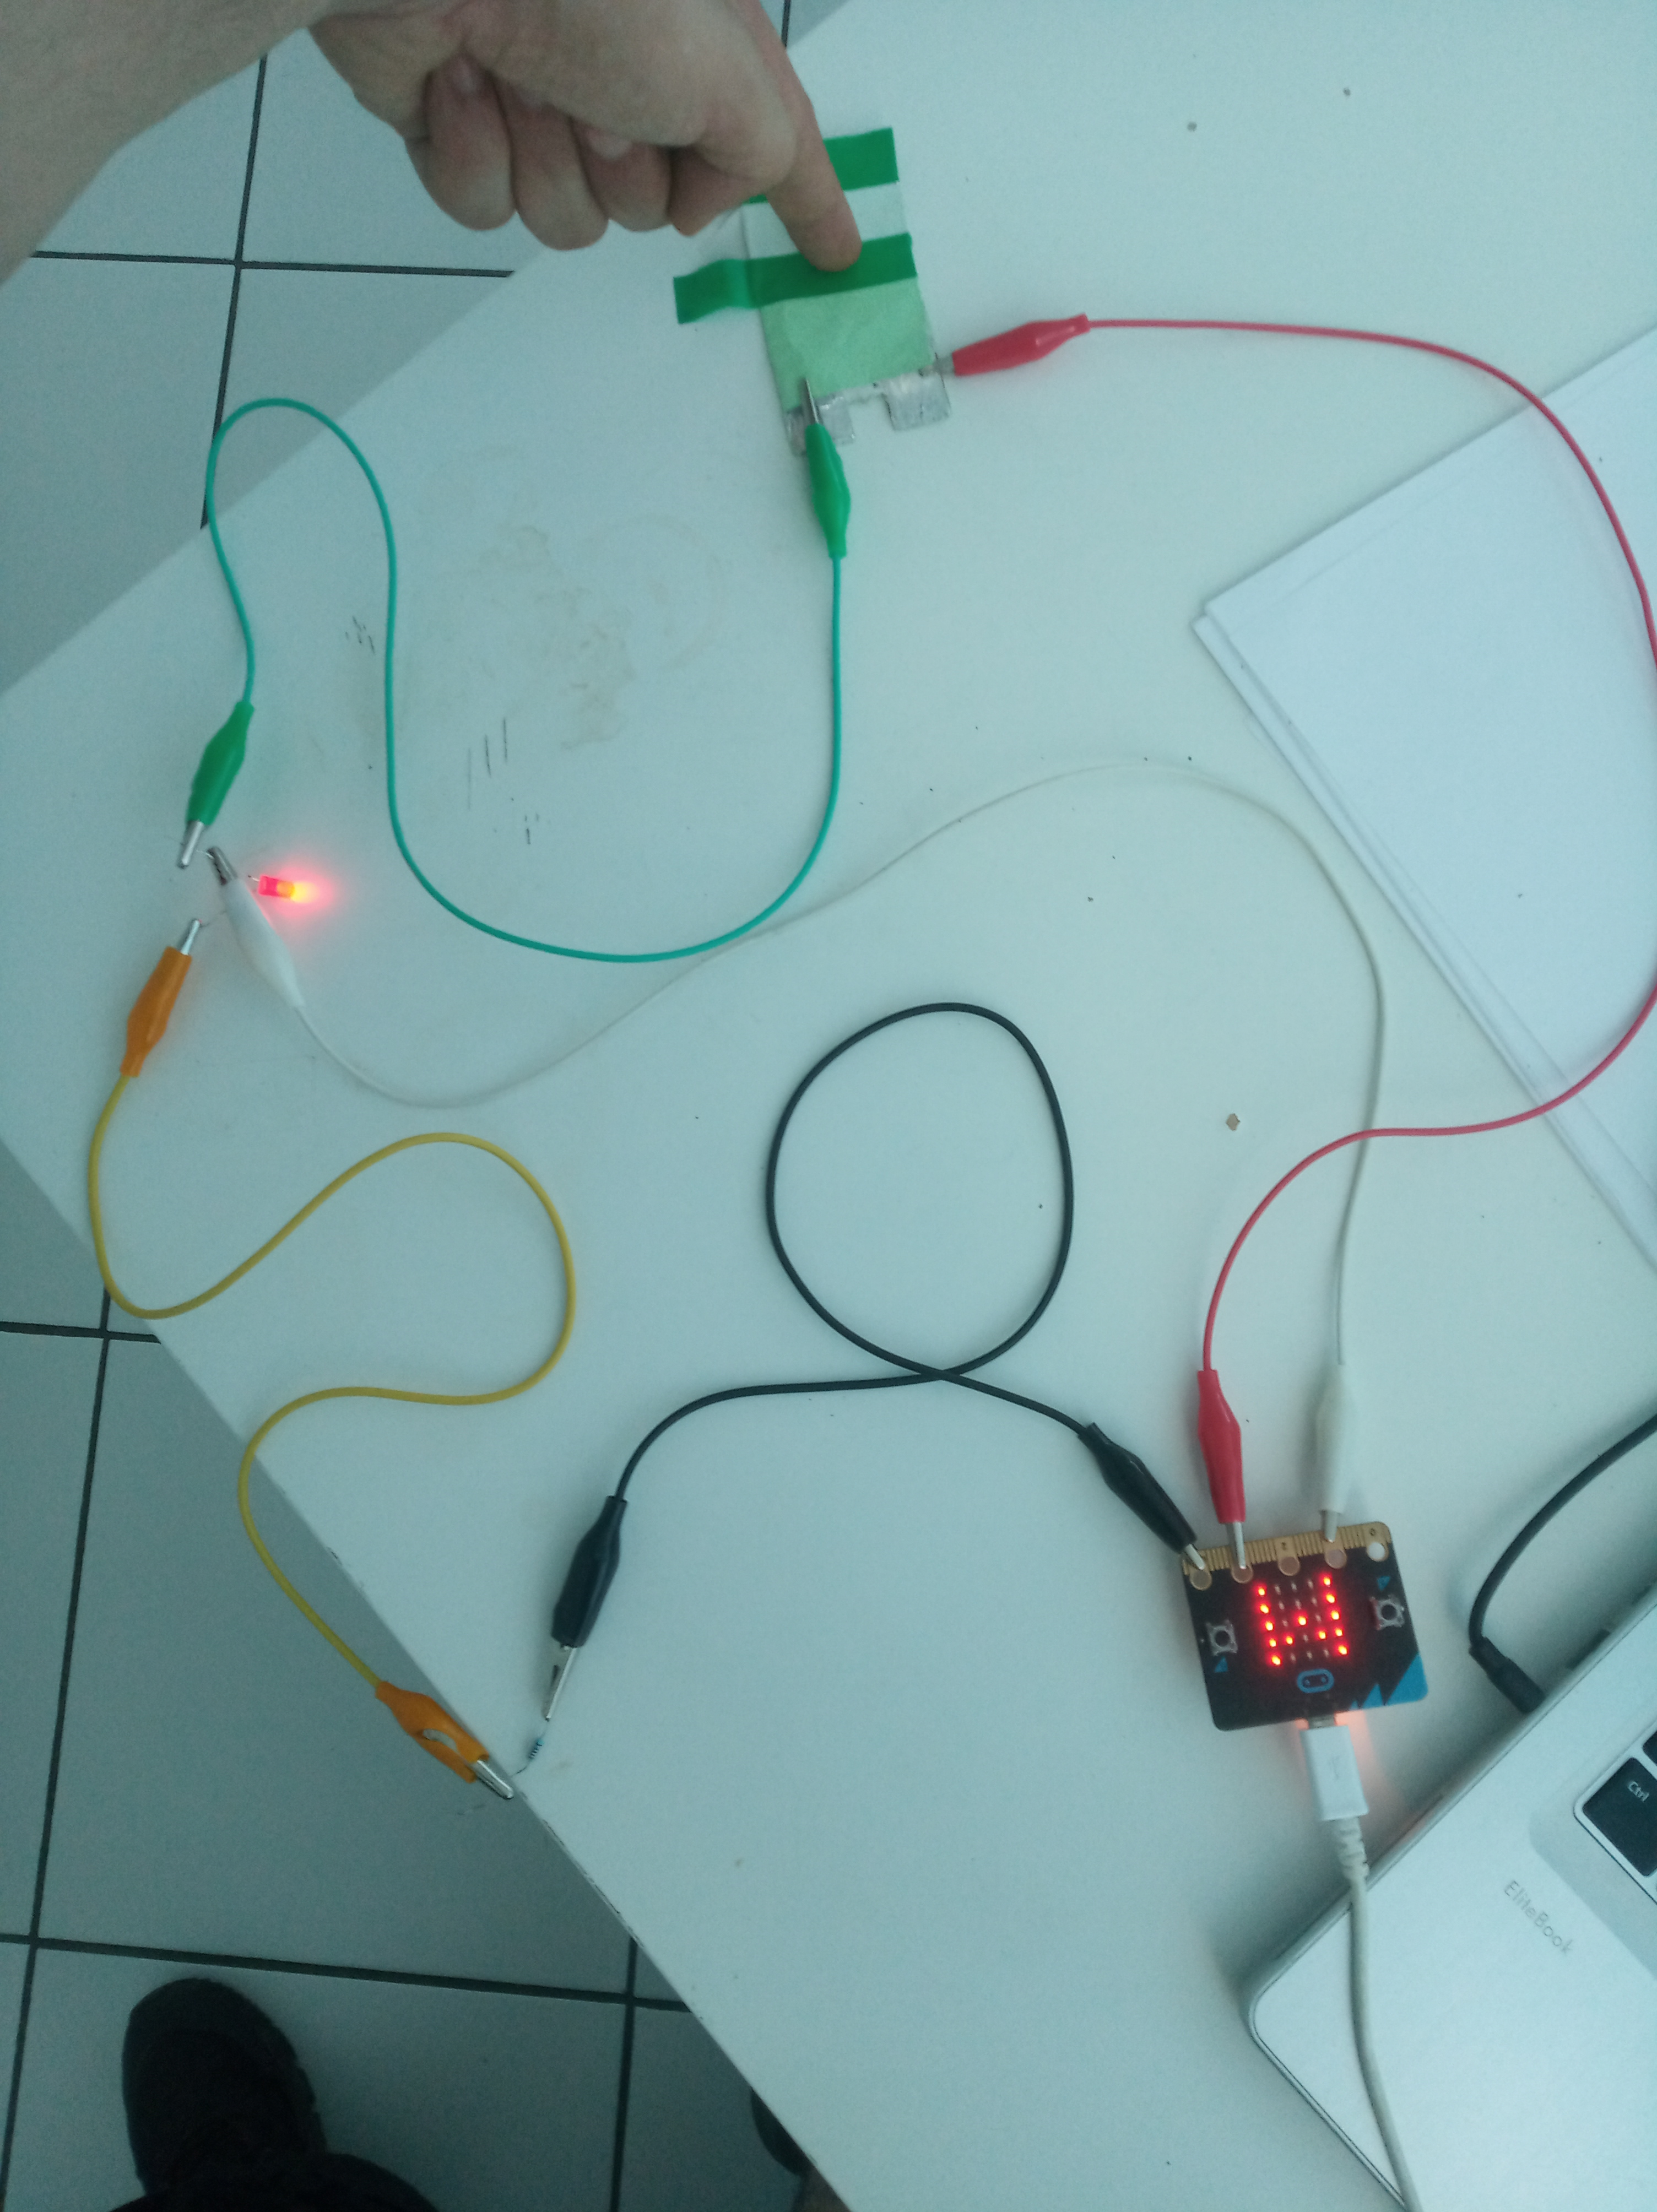

Όταν είναι κλειστός ο διακόπτης τα ηλεκτρόνια σπρώχνονται και θα το καταλάβει το MicroBit! Μετά θα το πει στον υπολογιστή μας και αυτός θα παίξει από τα ηχεία ένα ηχογραφημένο παλαμάκι. Αρκεί να του πούμε να το κάνει προγραμματίζοντας το και προγραμματίζοντας τον υπολογιστή να παίξει παλαμάκι όταν πάρει σήμα από το MicroBit!

Προγραμματισμός:

Για να διαβάσει το MicroBit τον ακροδέκτη του πρέπει να του δώσουμε την εντολή να το κάνει. Οι υπολογιστές δεν είναι ζωντανοί και έτσι δεν παίρνουν μόνοι τους αποφάσεις. Τους έχουμε γράψει εμείς ένα πρόγραμμα, μία σειρά εντολών, για να ξέρουν τι να κάνουν σε κάθε περίπτωση. Αλλά δεν μπορούν να καταλάβουν την γλώσσα μας! Μπορούν μόνο να διαβάσουν ακροδέκτες! Αν τραβάνε ή αν σπρώχνουν ηλεκτρόνια! Οπότε εμείς πρέπει να τους δίνουμε εντολές σε μία συγκεκριμένη γλώσσα η οποία μεταφράζεται απευθείας σε τραβήγματα ή σπρωξίματα των ηλεκτρονίων ή όπως λέμε για συντομία 1 και 0. Αυτές οι συγκεκριμένες γλώσσες λέγονται γλώσσες προγραμματισμού. Μία από αυτές, ειδικά σχεδιασμένη για να μαθαίνουν παιδιά προγραμματισμό είναι η Scratch! Πάμε να δούμε:

[Stretch3(ストレッチスリー)](https://stretch3.github.io/)

Αυτό είναι ένα προγραμματιστικό περιβάλλον με μία εκδοχή της Scratch που δίνει την επέκταση MicroBit More (και άλλες) που θα χρησιμοποιήσουμε για το project μας. Οι επεκτάσεις αυτές μπορούν να βρεθούν με αυτό το κουμπί:  στη κάτω αριστερή γωνία. Για να μπορέσουμε να έχουμε πρόσβαση στο MicroBit μέσω του MicroBit More πρέπει να περάσουμε στο MicroBit ένα πρόγραμμα που λέγεται firmware. Εμείς θα του βάλουμε ένα firmware με το όνομα: microbit-mbit-more-v2-0_2_5.hex που μπορούμε να βρούμε εδώ: <https://github.com/microbit-more/pxt-mbit-more-v2/releases>. Οπότε μόλις συνδέσουμε το MicroBit και μας ανοίξει τον φάκελό του εμείς κάνουμε drug and drop το αρχείο microbit-mbit-more-v2-0_2_5.hex μέσα στον φάκελο. Το κίτρινο φωτάκι του MicroBit αναβοσβήνει και μετά ξανα-ανοίγει ο φάκελος φαινομενικά άδειος, αλλά το firmware έχει περαστεί. Τότε το MicroBit μας ζητάει να το γυρίσουμε σε όλες τις κλίσεις για να καλιμπράρει τους αισθητήρες του. Όταν το κάνουμε και αυτό θα μας δείξει ένα χαμόγελο και μετά το όνομα του. Μετά σιγουρευόμαστε ότι είναι ανοιχτό το bluetooth του υπολογιστή πατάμε το κουμπί για τις επεκτάσεις και επιλέγουμε την επέκταση MicroBit More. Τότε θα μας ζητήσει να επιλέξουμε το MicroBit της επιλογής μας και εμείς διαλέγουμε αυτό με όνομα ίδιο με το όνομα που περνάει από την οθόνη του MicroBit. Αν η σύνδεση είναι επιτυχημένη το MicroBit θα μας δείξει ένα ”M”.

Χρειάζεται ακόμα να ηχογραφήσουμε ένα παλαμάκι! Κλικάρουμε στην καρτέλα 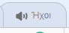 μετά πηγαίνουμε το ποντίκι χωρίς να κάνουμε κλικ πάνω από το  και μετά κάνουμε κλικ στο . Ηχογραφούμε ένα σύντομο παλαμάκι, το ”κόβουμε“ όπως θέλουμε και το αποθηκεύουμε. Τώρα έχει όνομα recording1 αλλά μπορούμε να το ονομάσουμε όπως θέλουμε. 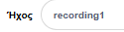.

Τώρα μπορούμε να ξεκινήσουμε το πρόγραμμα οπότε κάνουμε κλικ στην καρτέλα .

Πηγαίνουμε αριστερά στην κατηγορία  . Μπορούμε να φανταστούμε τις μεταβλητές σαν κουτάκια που έχουν κάποιο όνομα γραμμένο πάνω τους και μέσα μπορούμε να αποθηκεύουμε ότι θέλουμε για να το θυμάται ο υπολογιστής όταν του χρειαστεί. Στην ουσία είναι μία θέση στην ”Μνήμη” του. Μπορούμε να κάνουμε μια δικιά μας μεταβλητή με ότι όνομα θέλουμε με το κουμπί  . Κάνουμε κλικ στο κουτάκι δίπλα από την μεταβλητή που θα χρησιμοποιήσουμε ώστε να την βλέπουμε πάνω από τη γατούλα  .

Κάτω δεξιά στα αντικείμενα διαγράφουμε την γατούλα και στη “σκηνή” πλέον φτιάχνουμε το εξής πρόγραμμα:  
  
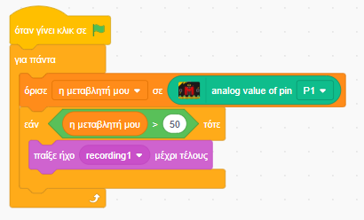

Το 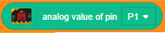 είναι εντολή στο MicroBit να διαβάσει τον ακροδέκτη 1 που βάλαμε το καλώδιο και μόλις μετρήσει το MicroBit στέλνει τον αριθμό που μέτρησε στον υπολογιστή και αυτός μας το δείχνει πάνω από την γατούλα. Αν περνάει ρεύμα από το κύκλωμα μου τα ηλεκτρόνια πιέζονται άρα όταν το MicroBit μετράει τον ακροδέκτη του παίρνει έναν μεγάλο αριθμό κοντά στο 100! Μετά τον στέλνει στον υπολογιστή ο οποίος τον αποθηκεύει στην μεταβλητή μου και μας τον δείχνει μετά πάνω από την γατούλα. Άν ο αριθμός αυτός είναι μεγαλύτερος από 50 ( που σημαίνει ότι κάποιος πατάει τον διακόπτη και περνάει ρεύμα από το κύκλωμά μας) τότε ο υπολογιστής παίζει το παλαμάκι που ηχογραφήσαμε!

Ενσωματώνουμε το σύστημα που φτιάξαμε στη μακέτα και δοκιμάζουμε!

Αν όλα πήγαν καλά όταν το Edison πατάει τον διακόπτη, ακούγεται ένα παλαμάκι και τότε αλλάζει πορεία!

Υλοποιούμε τώρα τον εξής κώδικα:

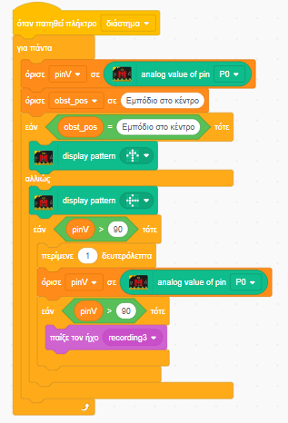

Το  δίνει εντολή στο MicroBit να ”ανάψει” συγκεκριμένους ”κρυμμένους” ακροδέκτες που ο καθένας είναι συνδεδεμένος με ένα από τα LEDάκια που είναι πάνω του σχηματίζοντας την εικόνα που του λέμε. Εδώ ένα βελάκι προς τα πάνω.

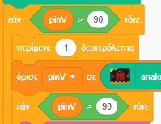

Εδώ αν ανέβει η τάση το 90 ελέγχει πάλι μετά από ένα δευτερόλεπτο για να σιγουρευτεί ότι δεν ήταν τυχαίο.

Τώρα το αν θα στρίψει το Edison ή αν θα πάει ευθεία εξαρτάται από την μεταβλητή obst_pos ( obstacle position δηλαδή θέση εμποδίου).

Εδώ είναι:  άρα δεν θα παιχτεί παλαμάκι όταν περνάει το Edison και έτσι θα συνεχίσει ευθεία.

Αν δεν υπάρχει εμπόδιο στο κέντρο τότε μπορούμε να γράψουμε οτιδήποτε άλλο στο όρισε obst_pos όπως “Εμπόδιο αλλού” : 

Έτσι, όταν το Edison πατήσει τον διακόπτη θα ακουστεί παλαμάκι και θα στρίψει το Edison.

Απενεργοποιούμε τις κάμερες του υπολογιστή από την διαχείριση συσκευών και συνδέουμε μία webcam την με την οποία θα προσομοιώσουμε την εικόνα από ένα drone. Στο προγραμματιστικό περιβάλλον πατάμε πάλι προσθήκη επέκτασης  και προσθέτουμε την επέκταση TM2Scratch. Μόλις την προσθέσουμε Θα ζητηθεί άδεια χρήσης της κάμερας την οποία αποδεχόμαστε. Αν όλα πάνε καλά θα πρέπει να φαίνεται η εικόνα της κάμερας πάνω δεξιά στο προγραμματιστικό περιβάλλον. Βάζουμε την κάμερα πάνω από την μακέτα έτσι ώστε να φαίνεται ο κεντρικός δρόμος και όχι η περιοχή από όπου έρχεται το Edison με ένα όσο το δυνατών πιο ουδέτερο φόντο.

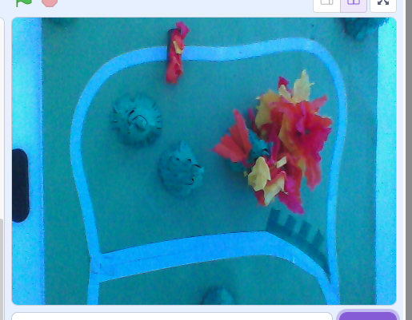

Στη πιο πάνω εικόνα φαίνεται το εμπόδιο στον πάνω δρόμο. Οπότε αν γράψουμε στο obst_pos “Εμπόδιο πάνω” ή “Εμπόδιο αλλού” ή οτιδήποτε άλλο πέρα ΕΚΤΟΣ από “Εμπόδιο στο κέντρο” το παλαμάκι θα ακουστεί και το Edison θα στρίψει. Αποθηκεύουμε το πρόγραμμά μας στον υπολογιστή μας.

Τώρα παίζουμε το εξής παιχνίδι. Κάποιος κουνάει το εμπόδιο και κάποιος κάθεται στον υπολογιστή. Αυτός που κάθεται στον υπολογιστή κοιτάει την κάμερα και αποφασίζει αν θα γράψει “Εμπόδιο στο κέντρο” ( με copy – paste) για να πάει το Edison ευθεία ή οτιδήποτε άλλο για να στρίψει.

Στο επόμενο εργαστήριο θα εκπαιδεύσουμε ένα μοντέλο να κάνει ακριβώς αυτή την δουλειά. Να βλέπει την κάμερα και να αποφασίζει αν θα στρίψει το Edison ή όχι! Έτσι θα αυτοματοποιήσουμε πλήρως την διαδικασία εντοπισμού ανοιχτής διαδρομής πυροσβεστικού οχήματος σε πυρκαγιά από drone.